Základní škola Olomouc
příspěvková organizace
Mozartova 48, 779 00 Olomouc
tel.: 585 427 142, 775 116 442; fax: 585 422 713
e-mail: kundrum@centrum.cz; www.zs-mozartova.cz



Projekt: ŠKOLA RADOSTI, ŠKOLA KVALITY
Registrační číslo projektu: CZ.1.07/1.4.00/21.3688

EU PENÍZE ŠKOLÁM
Operační program Vzdělávání pro konkurenceschopnost

Autor: | Mgr. Eva Hájková
Vzdělávací oblast: | Člověk a příroda
Vzdělávací obor: | Zeměpis
Vzdělávací předmět: | Zeměpis
Ročník: | 7.
Tematická oblast: | Regiony světa
Téma hodiny: | Státy Severní Ameriky
Označení DUM: | VY_32_INOVACE_40.15.HAJ.ZE.7
Vytvořeno: | 05. 02. 2014

Pracovní list

AMERIKA – státy Severní Ameriky

- Vyjmenuj:

2 největší státy Severní Ameriky: ……………………………………….

Pevninské státy střední Ameriky: ………………………………………..

…………………………………………………………………………….

Karibské státy: ……………………………………………………………

……………………………………………………………………………

2. Doplň text:

Největší stát SA ……………….. má rozlohu ……mil. km², je to ….. největší

stát světa , ale má jen ………………. obyvatel, protože ………………………

…………………………. ….. Lidé v tomto státě mluví …………………… a

……………………………Druhý stát SA ………… má rozlohu …….mil. km²,

je to ….. největší stát světa, ale počet obyvatel je ……………….......

Ze států střední Ameriky je největší …………………..,, většina obyvatel tohoto

státu žije ……………………………….., protože ………………………………

Většina států střední Ameriky má úřední jazyk ………………………………..

USA – oficiální název …………………………………., jsou federací ….. států,

Názvy některých z nich: ………………………………………………………….

…………………………………………………………………………………….

Mimo území USA leží 2 státy: ……………………(kde?) ………………………

a ……………………………(kde?) …………………………………………….

Popiš vlajku USA a vysvětli její symboliku: ………………………………

……………………………………………………………………………….

- Nerostné a přírodní bohatství států Severní Ameriky:

Kanada: přírodní bohatství - …………………………………………………..

Nerostné bohatství - …………………………………………………….

USA: ropa a zemní plyn - ………………………………………………………..

Černé uhlí - ………………………………………………………………..

Železná ruda - ……………………………………………………………..

Barevné a drahé kovy - ……………………………………………………

Mexiko: největší těžba ……………………, další suroviny …………………….

- Zemědělství států SA:

Kanada: oblast ……………………………………………………………….

Rostlinná výroba ……………………………………………………

Živočišná výroba …………………………………………………….

USA: oblast ……………………………………………………………….

Rostlinná výroba ……………………………………………………

Živočišná výroba …………………………………………………….

Mexiko: ………………………………………………………………………..

Pevninské státy střední Ameriky: ………………………………………………

Karibské státy: …………………………………………………………………
- Poznej stát podle nápovědy:

Stříbro, vysoká nadmořská výška, Popocatepetl - ……………………………

Cukrová třtina, doutníky, komunistická diktatura ……………………………..

Dřevo, vyspělé hospodářství, lední hokej - ……………………………………

Nejvyspělejší hospodářství, prérie, federace - …………………………………..

Cestovní ruch, bauxit, cukrová třtina, sprinteři - …………………………………

- Přiřaď pojmy:

Kingstone Panama lední hokej

Port-au-Prince Kanada komunistický režim

Managua Kostarika atleti

Santo Dominigo Haiti káva

Panama Kuba banány

San José Dominikánská rep. průplav

Ottawa Jamajka zemětřesení

Havana Nikaragua cestovní ruch

- Do slepé mapy zakresli dané státy a města:

- Washington 2. Panama 3. Bahamy

- Toronto 5. Los Angeles 6. Portoriko

7. Miami 8. Mexiko City 9. Havana

10. New York 11. Ottawa 12. Jamajka

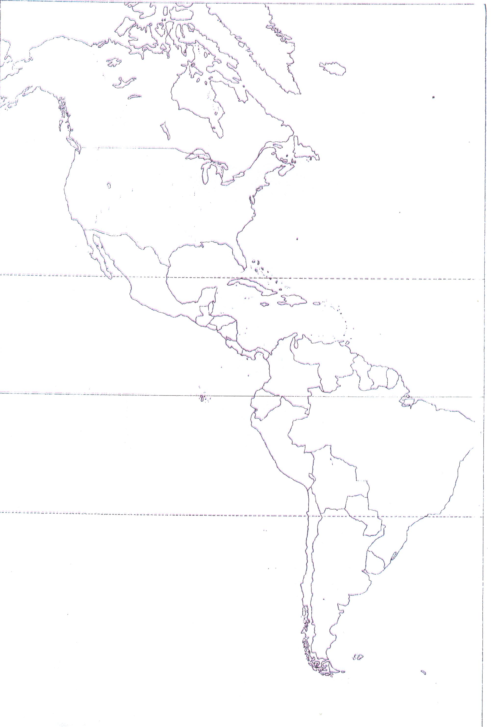

Pracovní list ŘEŠENÍ

AMERIKA – státy Severní Ameriky

1. Vyjmenuj:

2 největší státy Severní Ameriky: ……Kanada, USA…….

Pevninské státy střední Ameriky: …Mexiko, Nikaragua, Honduras, Kostarika

Belize, Panama……………………….

Karibské státy: …Kuba, Haiti, Dominikánská republika, Portoriko, Jamajka,

Bahamy, Trinidad a Tobago, Barbados,……………………………………

2. Doplň text:

Největší stát SA …Kanada….. má rozlohu . 9,9 mil. km², je to.. 2.. největší

stát světa , ale má jen .33 mil. obyvatel, protože …většina státu má nepříznivé

klimatické podmínky. ….. Lidé v tomto státě mluví …anglicky… a

…francouzsky……Druhý stát SA …USA… má rozlohu…9,3….mil. km²,

je to ..4…. největší stát světa, ale počet obyvatel je …300 milionů.

Ze států střední Ameriky je největší ……Mexiko..,, většina obyvatel tohoto

státu žije …vyšších nadmořských výškách….., protože …je tam mírnější klima.

Většina států střední Ameriky má úřední jazyk ……španělštinu……..

USA – oficiální název …Spojené státy americké…., jsou federací ..50.. států,

Názvy některých z nich: …Florida, Kalifornie, Nevada, Texas, Arizona….

…Severní a Jižní Karolína, Mississippi, Utah, Kansas, Alabama, New York,..

Mimo území USA leží 2 státy: …Aljaška…(kde?) …severozápad Ameriky…

a …Havajské ostrovy…(kde?) …v Tichém oceánu……………….

Popiš vlajku USA a vysvětli její symboliku: …13 pruhů =zakládající státy USA,

…50 hvězdiček = 50 členských států USA……….

3. Nerostné a přírodní bohatství států Severní Ameriky:

Kanada: přírodní bohatství - …lesy, dřevo, voda, čistá příroda………..

Nerostné bohatství - …ropa, zemní plyn, ruda, barevné a drahé kovy..

USA: ropa a zemní plyn – okolo Mexického zálivu, v Kalifornii, na Aljašce

Černé uhlí – ….v Appalačských horách…………….

Železná ruda - ……v oblast Velkých jezer na SV……………………..

Barevné a drahé kovy - ……v Kordillerách a na Aljašce……………

Mexiko: největší těžba …stříbro…, další suroviny …ropa a zemní plyn.

4. Zemědělství států SA:

Kanada: oblast …jih Kanady při hranici s USA, oblast prérií…….

Rostlinná výroba …pšenice, kukuřice………

Živočišná výroba ……chov skotu, rybolov, lov kožešinné zvěře…….

USA: oblast ……střed – prérie, jih země u Mexického zálivu…….

Rostlinná výroba …kukuřice, pšenice, ovoce, bavlník………

Živočišná výroba ……chov skotu, prasat, rybolov………….

Mexiko: …kukuřice, sója, ovoce, zelenina, chov skotu, rybolov………..

Pevninské státy střední Ameriky: …banány, kávovník, cukrová třtina……

Karibské státy: ……cukrová třtina, tabák, kávovník, ovoce…………
5. Poznej stát podle nápovědy:

Stříbro, vysoká nadmořská výška, Popocatepetl - …Mexiko………

Cukrová třtina, doutníky, komunistická diktatura ……Kuba……………..

Dřevo, vyspělé hospodářství, lední hokej - ………Kanada…………………

Nejvyspělejší hospodářství, prérie, federace - ……USA……………………..

Cestovní ruch, bauxit, cukrová třtina, sprinteři - ………Jamajka………………

6. Přiřaď pojmy:

Kingstone Panama lední hokej

Port-au-Prince Kanada komunistický režim

Managua Kostarika atleti

Santo Dominigo Haiti káva

Panama Kuba banány

San José Dominikánská rep. průplav

Ottawa Jamajka zemětřesení

Havana Nikaragua cestovní ruch

7. Do slepé mapy zakresli dané státy a města:

- Washington 2. Panama 3. Bahamy

- Toronto 5. Los Angeles 6. Portoriko

7. Miami 8. Mexiko City 9. Havana

10. New York 11. Ottawa 12. Jamajka

Základní škola Olomouc
příspěvková organizace
Mozartova 48, 779 00 Olomouc
tel.: 585 427 142, 775 116 442; fax: 585 422 713
e-mail: kundrum@centrum.cz; www.zs-mozartova.cz

Seznam použité literatury a pramenů:

SVATOŇOVÁ, H.; KOLEJKA, J. Zeměpis Putování po světadílech, 1. díl Amerika, Afrika, pro 7. ročník ZŠ nebo sekundy víceletých gymnázií. Brno: Nová škola, s.r.o. 2012.
96 s. IBSN 978-80-7289-383-6.
DVOŘÁK, J.: Zeměpis 7 – učebnice pro základní školy a víceletá gymnázia. Plzeň: Fraus 2005. 128 s. ISBN 80-7238-304-3
Školní atlas světa – pro základní školy a víceletá gymnázia. Praha: Kartografie 2008. 175 s.

